Họ và tên: ____________________ Lớp 2______ Trường Tiểu học _________________

======================================================================= TUẦN 25

I. Luyện đọc văn bản sau:

QUÊ MÌNH ĐẸP NHẤT

Trong giấc mơ, Nguyên thấy mình và Thảo tình cờ gặp đám mây đang nằm ngủ trên đỉnh núi. Hai bạn nhẹ nhàng leo lên và nghĩ rằng đám mây sẽ cõng mình lên trời. Đám mây thức dậy, đưa hai bạn lên tận trời xanh. Xung quanh hai bạn là những đám mây nhiều sắc màu. Gần đó, cầu vồng lung linh, rực rỡ. Cả hai reo lên, thích thú:

- Ôi! Đẹp quá! Được một lúc, Thảo nói:

- Ồ, trên này chẳng thú vị như mình tưởng. Tớ thích cánh đồng lúa vàng dưới kia hơn.

Nguyên tiếp lời: - Dưới ấy, biển xanh mênh mông. Tớ muốn nghe tiếng sóng vỗ êm êm như tiếng hát.

Thảo sụt sùi:

- Ôi, tớ đói! Tớ thèm bữa cơm chiều mẹ nấu quá! Cả hai nhìn nhau, lo lắng:

- Làm sao bây giờ? Đám mây đã bay đi mất rồi! May sao, chị gió tốt bụng đi ngang qua.

Nghe câu chuyện, chị liền nhờ đại bàng cõng hai bạn về lại quê nhà. Về đến nơi, cả Thảo và Nguyên cùng nói:

- Chỉ có quê mình là đẹp nhất!

Võ Thu Hương

II. Đọc – hiểu:

Dựa vào bài đọc trên, khoanh vào câu trả lời đúng hoặc làm theo yêu cầu:

1. Nguyên và Thảo tình cờ gặp đám mây ở đâu?

A. trên đỉnh núi B. trong giấc mơ C. trên trời

2. Đám mây đưa hai bạn đi đâu đâu?

A. bay lên trời xanh B. bay đến đồng lúa vàng C. bay lên đỉnh núi

3. Giấc mơ là của ai?

A. của chị Gió B. của Nguyên và Thảo C. của đám mây

4. Vì sao hai bạn không muốn ở trên bầu trời nữa?

…………………………………………………………………………………………

…………………………………………………………………………………………
…………………………………………………………………………………………

Họ và tên: ____________________ Lớp 2______ Trường Tiểu học _________________

=======================================================================

III. Luyện tập:

5. Gạch dưới từ chỉ hoạt động trong câu sau:

Hai bạn nhẹ nhàng leo lên và nghĩ rằng đám mây sẽ cõng mình lên trời.

6. Điền r/d/gi thích hợp vào chỗ chấm:

- Rút ……..ây động rừng. - Dây mơ ….ễ má.

- …..ấy trắng mực đen. - …..eo gió gặt bão.

- …..ương đông kích tây. - …..ãi nắng …..ầm mưa.

7. Khổ thơ sau có một số tên riêng địa lí chưa viết hoa đúng quy tắc, em hãy gạch chân những từ đó và sửa lại cho đúng:

Hà Nội có hồ gươm

Nước xanh như pha mực

Bên hồ ngọn tháp bút

Viết thơ lên trời cao.

Mấy năm giặc bắn phá ………………………….

Ba đình vẫn xanh cây ………………………….

Trăng vàng chùa Một Cột ………………………….

Phủ tây hồ hoa bay.... ………………………….

8. Viết tên những sự vật thường có ở quê hương dựa vào tranh:
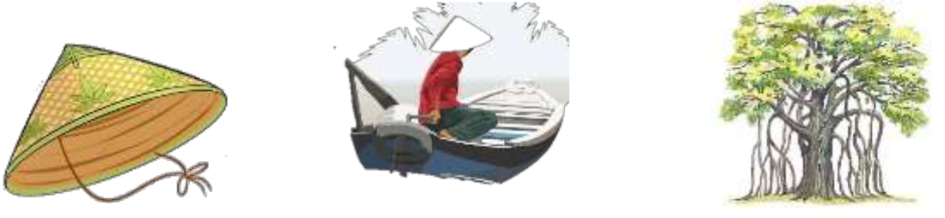

……………………….. ……………………. …………………………….

9. Điền dấu chấm hoặc dấu chấm than thích hợp vào [ ]:

Nhìn người đàn ông đi vào ngõ, Vân chợt nhận ra bố, nó reo lên:

– A, bố về [ ] Các em ra đi, bố về này [ ]

Hai đứa nhỏ trong nhà chạy ra [ ] Chúng ríu rít vây quanh bố và bi bô nói chuyện…

